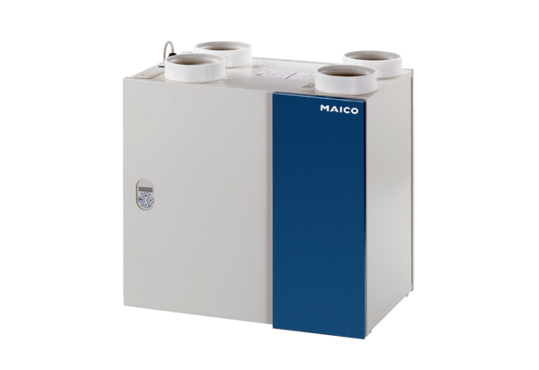Zentrales Lüftungsgerät WRG 400 ECVerpackungseinheit: 1 StückSortiment: K
Artikelnummer: 0082.0063Hersteller: MAICO

